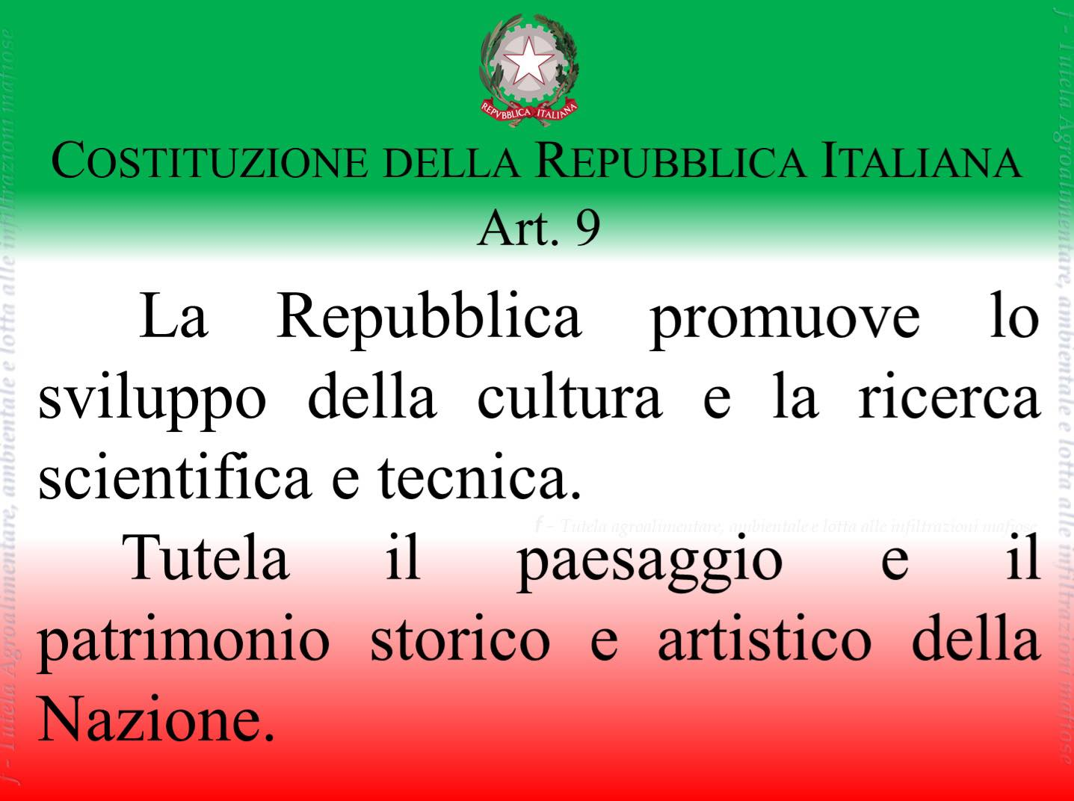

***"Si difende ciò che si ama e si ama ciò che si conosce"***

(Giulia Maria Mozzoni Crespi, Fondatrice del FAI)

A partire dall’a.s. 2021/2022, il nostro Istituto ha scelto di lavorare in modo verticale sull’obiettivo 11 dell’Agenda 2030:

*Rendere le città e gli insediamenti umani inclusivi, sicuri, duraturi e sostenibili.*

Si tratta di un obiettivo molto ambizioso che orienterà senza dubbio le attività previste nell’ambito dell’insegnamento dell’Educazione Civica anche nei prossimi anni.

La scelta operata dal nostro Istituto non è dettata soltanto dall’urgente attualità delle tematiche ambientali, ma anche e soprattutto dalla consapevolezza di vivere in un territorio dalle grandi risorse che spesso sono perfettamente sconosciute ai nostri studenti.

Come possiamo pretendere di sviluppare in loro una sensibilità verso il tema dello sviluppo sostenibile se prima i ragazzi non imparano a conoscere le specificità culturali e i delicati equilibri ambientali del territorio in cui loro stessi vivono?

Di qui la scelta di elaborare una Unità di Apprendimento interdisciplinare per ogni ordine di scuola Attraverso questo percorso gli studenti impareranno a riconoscere l’importanza e l’eccellenza del territorio in cui vivono, utilizzando la ricerca sul campo per scoprire le caratteristiche specifiche di ogni luogo e comprenderne il valore, oltre che morfologico e paesaggistico, anche storico e culturale. Preservare la cultura e la tradizione di un luogo significa infatti riconoscere la propria appartenenza a una comunità.

In questo modo lo studente è sollecitato ad aumentare la propria sensibilità riguardo alla tutela dell’ambiente e delle ricchezze storiche, culturali, artistiche del suo territorio di riferimento. Il tutto attraverso la metodologia della “didattica per competenze” che è sicuramente la più indicata per sviluppare le competenze di cittadinanza indispensabili per i cittadini di domani.